问：如何引导\改变家长对绘本阅读的“功利性”需求？
关键词：阅读的力量
亲爱的老约翰伙伴们大家好。又到了我们“约绘星期五”时间了。今天我们要分享的话题是：如何引导\改变家长对绘本阅读的“功利性”需求？
经常听见小伙伴们跟我说：我们这里的家长太功利了，到馆里的时候，没办会员的卡的经常问：读绘本有什么用？能帮孩子学到东西吗？能提高孩子的学习成绩吗？……
办了卡的会员，问题也是差不多，只是他们的问题变成了：哪些绘本能培养孩子的专注力（动手能力、语言能力、交际能力……无穷无尽……）、帮助孩子改变坏习惯或者学到知识呢？
……等等等等。
可能很多小伙伴看到这里都会说：是的是的，我那里的家长也是这样的，他们的阅读意识比较薄弱，都很功利。很无奈。
每次听到这里的时候，我都会“很没原则”地表示站在支持家长的“功利性”阅读这一边。
为什么呢？
因为，绘本和绘本阅读本来就能很好地满足家长们的这些功利性需求呀。既然有了绘本这么好的实现“功利”的工具，为什么不用好这个工具呢？
比如，这些需求，我们完全可以“点对点”地用绘本来解决问题呀：
专注力：孩子们爱看又很能培养专注力、观察能力的找找书就非常能满足家长们提供孩子们“专注力”的“功利性”需求；
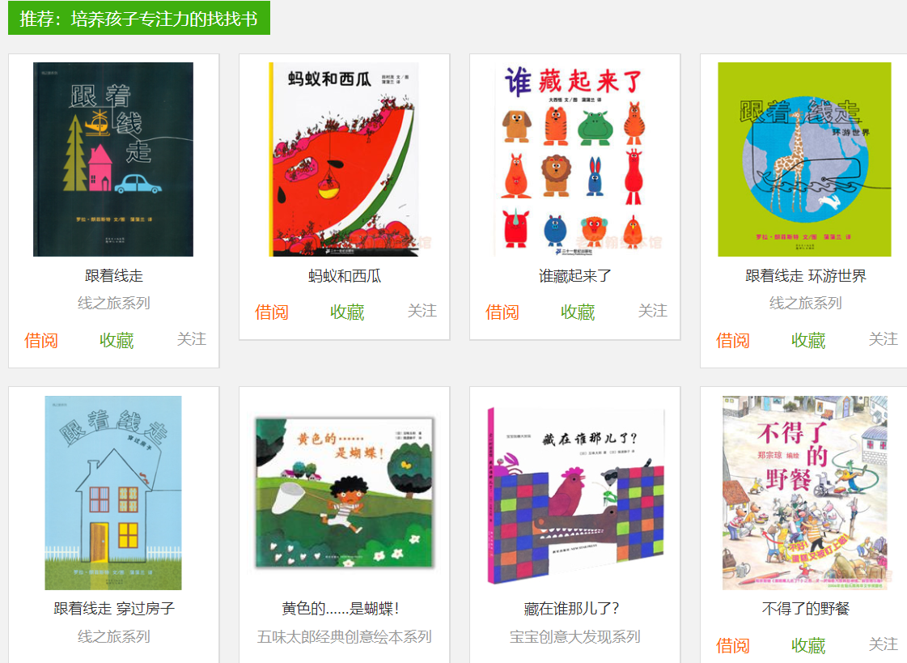
http://www.hui-ben.com/ningbo/zhuanti.asp?id=135
动手能力：我们常说，手脑并用，很多家长希望能够帮助孩子提升动手能力，乍一看好像绘本不具备这个功能，其实你打开思维想一想，绘本中那些能干的小伙伴，不就可以通过故事阅读给孩子找一个好榜样吗？《聪明的小海狸》中那个能干的小海狸，就能给孩子提供很好的动手能力的示范。


关于这个话题，是时候再推一把我们的“史上最全书单”了。这里面的各个专辑，都非常“功利”好用，要啥有啥。
！！！这个书单为内容资料，不要外发链接，切记！！！
http://www.hui-ben.com/data.html
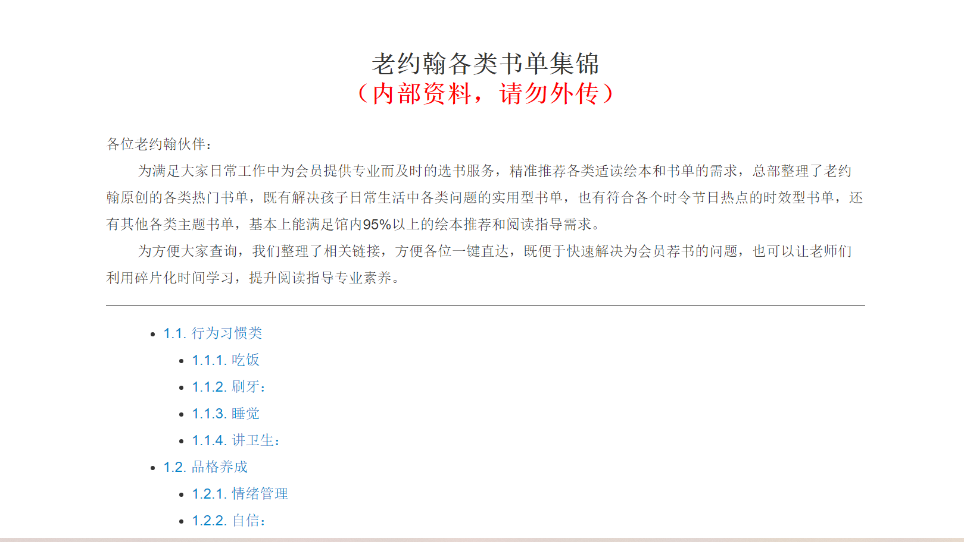
关于绘本能够帮助孩子学习，就不多举例子了，看这一篇我们以前曾经写过的公号推文：https://mp.weixin.qq.com/s/ehDEqBAHb1qDraQ-mgdTsQ
不管是把绘本作为孩子的学习资源还是学习拓展资源，都是非常好的实现绘本“功利性”需求的应用。
——所以呢，看到这里，大家一定明白了，我是“绘本有用论”的绝对支持者。不要羞于把绘本的“功利性”的一面展示出来，好像这样降低了自己的LEVEL一样，大家千万不要这样想，这不是迎合，而是对绘本价值的充分利用。
——所以呢，下一次碰到家长的对绘本有功利性需求的时候，你的第一反应应该是信心满满地给他们推荐你馆里的哪些绘本能满足这个需求，并告知通过怎样的阅读方法可以达到这个目标（这也是作为一个合格的绘本馆阅读指导老师的基本功）。而不是非要别人云淡风轻、静待花开式地等待阅读的效果自然显现。静待花开的过程中，你不也是需要浇水、施肥、更好地养护才能有更多更好的花看吗？阅读同样如此。
说到这里插入一句，我是一个爱养花的人，以前是佛系地养，花儿们想长成啥样就长成啥样，结果当然是有的长得好，有的也有死翘翘了。现在呢，我用心地养，学习一些不同植物的养护方法、相对科学地去养，发现确实跟放养还是有差别的。从整体来看，状态明显要好。
有图有真相，看看我的绣球，惊蛰刚过，我的绣球已经开始长小花苞了。期待爆盆。
（插入图片）
好了，说到这里总结一下我们前面说的，也就是标题中的“引导”或者说“满足”家长的功利性需求。这一点，希望大家放下顾虑和包袱，大方专业地把绘本的“功利性”（显而易见、见效快的价值的一方面）充分地挖掘出来。
我在《老约翰绘本阅读专业培训课程》里讲到如何给会员推荐绘本时总结的“三步曲”也是按照这个思路来的（这个思路同样适用大家读一本绘本时的概括总结）。
复习一下：
第一步：这本绘本讲的是什么？（内容）
第二步：它对孩子有什么样的作用或帮助？能提升孩子哪方面能力？（用处）
第三步：为什么这么说？（从哪些地方体现出来的？）
还没有听过的小伙伴，可以听一下。
（插入课程图）
大家看到了，我们今天的分享标题，除了“引导”还有“改变”，凡事过犹不及，一味地不提绘本的“功利性”（有用）跟过于强调绘本的“功利性”（有用）一样，都有失偏颇。所以呢，下面我们还要来谈谈如果改变家长对绘本的功利性需求。
为什么还需要补充这一点呢？因为绘本虽然好用、有用，但绝对不是立竿见影式的有用，对功利性比较有需求的家长，一般来说都还是比较“急功近利”、要求“见效快”的。这时候怎么办？
我觉得，凡事从多角度来看问题，可能更适合一些。比如，我们谈到绘本的“有用”论（功利性——硬实力）的同时，其实也要渗透绘本“无用”论（无用之用——软实力）。当然啦，这里说的“无用”不是没用，而是短期内可能作用不明显，但长期会显示更大作用的效果。也就是阅读对一个人的真正影响——阅读到底有什么样的作用，也就是“阅读的力量”。
刚好最近听了一本书，我觉得这本书把阅读对一个人的作用讲得非常好。分享给大家。
在这本书里，作者讲到了阅读主要有两方面的作用：
１、有益的人格
２、交际能力
我把作者文字概括了一下，大家可以看下面几张图：
这两个方面,无论是从近的还是长远的人生发展和幸福感来看,都是非常重要的能力 。而且从我个人的理解来看，这是阅读对于孩子成长更为重要的意义。世间所有的“功利”，最终目的仍然是服务于“过好这一生”这个大课题。
在这本书中，作者从人格培养和交际能力（归根结底也是一种思维能力）两方面来展开，可以说是抓到了重点。
结合我们绘本阅读来说，其实也是跟这两方面的能力培养紧密相关的。我们可以说一些绘本来举例子。
绘本对培养孩子健全的人格会起到什么样的作用呢？
比如说传记类绘本，记录了人类历史上那些杰出的、伟大人物的故事，可以带孩子看到他们的成长、行为以及对世界的影响，比如《雪花人》的故事，孩子可以从主人公班特利身上看到热爱的力量；马上要到三八妇女节了，《谁说女性不能当医生》《我有梦》这样的绘本故事，都会给孩子、尤其是女孩子们非常正面的鼓励，大胆挑战梦想。
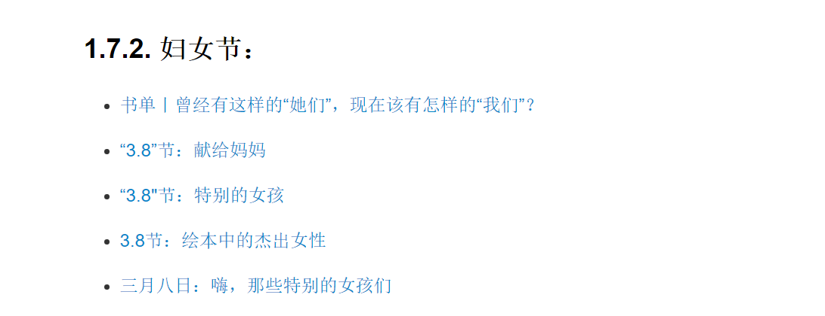
不仅伟大人物的故事如此，那些温暖善良的小人物们的故事，同样会给到孩子们不同的人生滋养，他们的喜怒哀乐、坚强勇敢等等，也会给孩子带来很好的影响。比如《佐贺的超级阿嬷》就是一个很好的例子。
同样绘本中很多和阅读绘本的孩子同龄的小朋友们的故事，也会给孩子积极的心理暗示，比如读过《大脚丫跳芭蕾》《大鲸鱼玛丽莲》等绘本的孩子，通过合理的引导，也会以更积极的态度面对自己的“短板”。榜样的力量，对于孩子来说真的是无限的。
总结一下，阅读对于培养孩子的健全人格有非常重要的作用。下一次，当你跟家长作这方面交流的时候，可以拿具体的绘本来举例子，我一向提倡的是，跟家长沟通交流的时候，能具体就不太抽象，把具体的讲清楚了，再“抽象”，这样既能把问题解决到实处，又能让大家感觉你很专业。
另外，作者也讲到阅读对提升一个人的交际能力能起到很重要的作用，这里讲到的“交际能力”主要是指思维能力，其实也很好理解，一个具有良好思维能力的人，交际能力肯定也差不了。这一点联系到孩子的阅读上来说，也确实是如此。在此我们不细述。不过，其中作者提到的一个三色笔记的阅读方法，我觉得用在我们的绘本阅读上也非常好用。
简单来说就是用 红、蓝、绿三种颜色的笔来标记你的阅读内容：
红：特别重要的内容
蓝：相对重要的内容
绿：不那么重要但非常有趣的
我们把这个方法运用到绘本阅读中来，可以这样来做，读完一本绘本，我们可以和孩子一起找出书中你觉得特别重要、特别有道理、你特别喜欢的地方，说说理由。其实这也是在带着孩子找到阅读内容中的重要部分并加以理解的过程，对培养孩子的阅读理解能力也非常有帮助。说明理由的过程，既是思考的过程同时也是表达的练习。
比如我们和孩子一起阅读《菲菲生气了》这本绘本。你可以跟孩子一起讨论一下，菲菲后来为什么不生气了呢？你能在书中找到这样一句说明菲菲不生气的理由的话吗？
“这广大的世界安慰了她。”——我认为这是这本绘本特别重要的一句话。
怎么理解这句话呢？——你可以把这句话作为一个入口，倒推一下，回到绘本中的去梳理一下这个广大的世界是怎样安慰了菲菲。在这样的梳理过程中，你会看到绘本画面颜色的变化，这也是世界（景色）在菲菲眼中变化，跟菲菲的情绪是相辅相成的。
我觉得作为一个绘本馆的阅读指导老师，其中一项很重要的“日课”——也就是你需要日日修炼的功课，除了读绘本，也要通过一些阅读理论书来不断拓展自己对绘本、对阅读理解的边界。我自己就有一个这样的爱好，就是阅读各种阅读理论方面的书，读得多了，你就会发现，拿到同一本绘本，你可以找到不同的出发点与人交流，练就了这样的本领，以后你面对各种各样有不同需求的家长，即使是同一本书，你也会找到不同的推荐点，生成不同的“话术”。
比如我们刚才说到的绘本《菲菲生气了》，你可以把它作为一本情绪管理方面的绘本推荐，也可以把它作为一本讲述通过颜色来表达内容的绘本来给人讲述绘本的图文关系，另外，你还可以把它作为一本自然教育类课程的绘本资源。
跟这本绘本同一系列的《菲菲受伤了》就更可以有多方面的运用了。可以把它作为一本教孩子画画、欣赏艺术的案例书，同样可以把它作为一本鼓励孩子要自信的心灵成长书，还可以把它作为一本如何看待与自己有不同观点和看法的人的讨论交流话题……
这里把今天我们提到的这本《阅读的力量》这本书的音频也推荐给大家。20几分钟的时间，可以听一本书的精要。虽然比不上读一本书来得更深入，但是多听几遍，我觉得还是非常有收获的。很多话术都可以作为我们日后和家长沟通交流时候的日常引用。再联系到一本具体的绘本，就成了你自己的东西。
这个音频是在得到APP里的，注册以后选择“听书”，不用急着购买，可以免费听7本书。省钱小秘诀还有一个，如果觉得不错的话，可以先试用一个月，6块钱就可以了。声明一下哈，这个不是广告，我就是自己日常刷步或者做其他不用脑子的事情的时候，经常会选择听一些不错的音频。所以分享给大家。
总结一下我们今天的 “约绘” 内容——如何引导\改变家长对绘本阅读的“功利性”需求？
1、充分挖掘绘本的价值，满足家长的“功利性”需求——绘本是最好的“教科书”；
2、多方面认识“阅读的力量”——人格养成&交际能力（推荐收听音频版《阅读的力量》）

